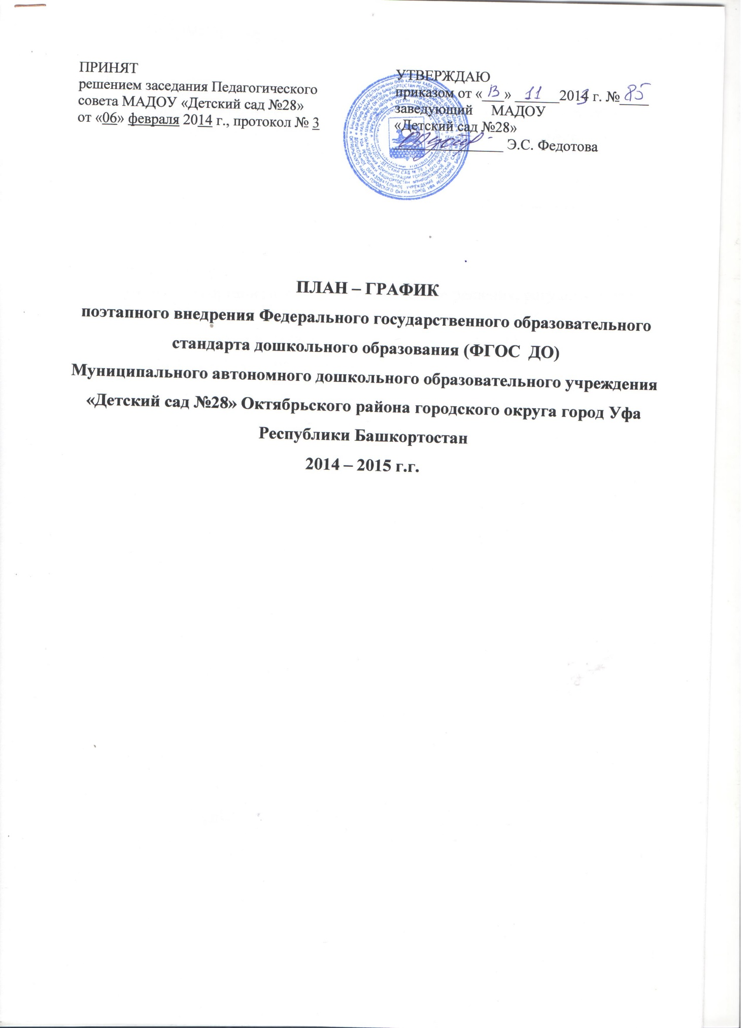

Цель
Создание системы организационно-управленческого и методического обеспечения поэтапного внедрения ФГОС ДО в МАДОУ «Детский сад№28»
Задачи
- Привести в соответствие с требованиями ФГОС ДО нормативно-правовую базу МАДОУ «Детский сад №28».
- Организовать методическое и информационное сопровождение реализации ФГОС ДО.
- Разработать организационно-управленческие решения, регулирующие ФГОС ДО.
- Создать условия для введения и реализации ФГОС ДО.
- Организовать эффективную кадровую политику в ДОУ.

№ | Наименование мероприятия | Ответственные | Сроки реализации
 |  |  | 2014 г. | 2015 г.
- Нормативно-правовое и аналитическое обеспечение реализации ФГОС ДО
1. | Ознакомление с приказом минобрнауки РФ от 17 октября 2013 г. N 1155, изучение нормативно-правовой базы ФГОС ДО | заведующий,  педагоги ДОУ | январь
2. | Приказ о создании рабочей группы, утверждении положения, плана работы группы | заведующий | февраль
3. | Разработка, утверждение плана поэтапного внедрения ФГОС ДО | заведующий,  рабочая группа | январь-февраль
4. | Внесение изменений в программу развития МАДОУ «Детский сад №28» в соответствии ФГОС ДО. | рабочая группа | март-сентябрь
5. | Внесение коррективов в ООП ДО МАДОУ «Детский сад №28» в соответствии с требованиями ФГОС ДО с учётом примерных образовательных программ ДО | рабочая группа | в течение года | август
6. | Приведение локальной нормативной базы в соответствие с ФГОС | заведующий,  рабочая группа | в течение года | в течение года
7. | Формирование банка нормативных правовых актов федерального, регионального, муниципального уровней по введению ФГОС ДО | заведующий,  рабочая группа | в течение года | в течение года
9. | Мониторинг определения готовности ДОУ к внедрению ФГОС ДО | руководитель рабочей группы | июнь  декабрь | июнь  декабрь
- Методическое обеспечение реализации ФГОС ДО
1. | Формирование библиотеки методической литературы в соответствие с ФГОС ДО | заведующий,  старший  воспитатель | в течение года | в течение года
2. | Проведение постоянно действующего семинара-практикума «ФГОС – новые ориентиры развития дошкольного образования» | старший  воспитатель | в течение года | в течение года
3. | Круглый стол «Cравнительный анализ ФГТ и ФГОС ДО» | старший  воспитатель | ноябрь, 2013г.
4. | Консультации:  - «Проектирование образовательного процесса в соответствие с ФГОС ДО»  - «Рабочая программа педагога как инструмент реализации ООП ДО» | старший  воспитатель | февраль  август
5. | Обсуждение публикаций о ФГОС ДО на страницах методических и периодических изданий | старший  воспитатель,  рабочая группа | по мере выхода новых материалов
6. | Отчёт методической работы по переходу ДОУ на ФГОС ДО | руководитель  рабочей группы | май | май
- Организационное обеспечение реализации ФГОС ДО
1 | Обеспечение координации деятельности образовательного процесса по введению ФГОС | заведующий, старший  воспитатель | в течение года | в течение года
2. | Организация деятельности рабочей группы по внедрению ФГОС в ДОУ | руководитель рабочей группы | в течение года | в течение года
3. | Участие в районных, городских, республиканских, всероссийских инструктивно-методических мероприятиях по вопросам внедрения ФГОС ДО | заведующий,  педагоги ДОУ | в течение года в соответствие с планом-графиком ГУО МБОУ ДО «НИМЦ» РОО
4. | Прослушивание вебинаров по вопросам внедрения ФГОС ДО | руководитель рабочей группы | в течение года | в течение года
5. | Инструктивно-методические совещания по ознакомлению с нормативно-правовыми документами введения ФГОС ДО | заведующий, старший  воспитатель | по мере поступления нормативно-правовых документов
6. | Общее собрание трудового коллектива по утверждению изменений и дополнений локальной нормативной базы в соответствие с требованиями ФГОС ДО | заведующий | август | август
- Кадровое обеспечение введения ФГОС ДО
1. | План повышения квалификации и переподготовки педагогов и персонала в контексте требований ФГОС ДО | старший  воспитатель | март | сентябрь
2. | Мониторинг профессиональных затруднений педагогов по вопросам перехода к ФГОС ДО | рабочая группа | май | май
3. | Прохождение КПК педагогов в контексте требований ФГОС ДО. | старший  воспитатель | в течение года | в течение года
4. | Использование методических рекомендаций Минобрнауки РФ по проведению аттестации педагогических работников | старший  воспитатель | в течение года | в течение года
5. | Повышение квалификации педагогов в рамках системы внутренних методических мероприятий | старший  воспитатель | в течение года | в течение года
V. Финансово-экономическое и материально-техническое обеспечение реализации ФГОС ДО
1. | Исполнение муниципального задания в части расходов на оказание услуг дошкольного образования в соответствии с требованиями ФГОС ДО | заведующий | постоянно | постоянно
2. | Мониторинг соответствия материально-технического обеспечения ДОУ требованиям ФГОС ДО | заведующий | январь-март
3. | Определение объема расходов для реализации ООП ДО, достижения планируемых результатов, механизма их формирования:  - создание образовательной среды;  - переоснащение и дооснащение предметно-пространственной развивающей среды в соответствии с ФГОС ДО | заведующий, рабочая группа | в течение года | в течение года
4. | Создание материально-технического, образовательного обеспечения в соответствие с ФГОС ДО | заведующий,  старший  воспитатель | в течение года | в течение года
5. | Анализ информации о нормативных правовых актах, устанавливающих финансовые нормативы по предоставлению общедоступного и бесплатного дошкольного образования | заведующий | постоянно | постоянно
6. | Реализация методических рекомендаций Минобрнауки России по оказанию платных дополнительных образовательных услуг | заведующий, старший  воспитатель | в течение года | в течение года
7. | Обеспечение доступа педагогам к электронным образовательным ресурсам в федеральных и региональных базах данных | заведующий | постоянно | постоянно
8. | Обеспечение соответствия санитарно-гигиенических условий требованиям ФГОС ДО | заведующий | постоянно | постоянно
VI. Информационное обеспечение введения ФГОС ДО
1. | Общее родительское собрание по ознакомлению с ФГОС ДО | заведующий, ст.  воспитатель | январь
2. | Информирование родителей (законных представителей) о переходе на ФГОС ДО через наглядную информацию, сайт | педагоги ДОУ | в течение года | в течение года
3. | Размещение на сайте ДОУ информационных материалов о введении ФГОС ДО | руководитель  рабочей группы | в течение года | в течение года
4. | Презентация ООП на сайте ДОУ | ст. воспитатель | сентябрь | сентябрь
5. | Обеспечение публичной отчетности, самоанализа деятельности ДОУ о ходе и результатах введения ФГОС ДО | рабочая группа | июнь, декабрь | июнь, декабрь

